**23.03.2020г.**

**Специальность:** **23.01.17 Мастер по ремонту и обслуживанию автомобилей**

**Курс: 2, группа(ы) МР-189**

**Дисциплина (МДК) Основы технической механики.**

**ФИО преподавателя Исаева Г.В.**

**Тема.2.1 Виды деформаций.**

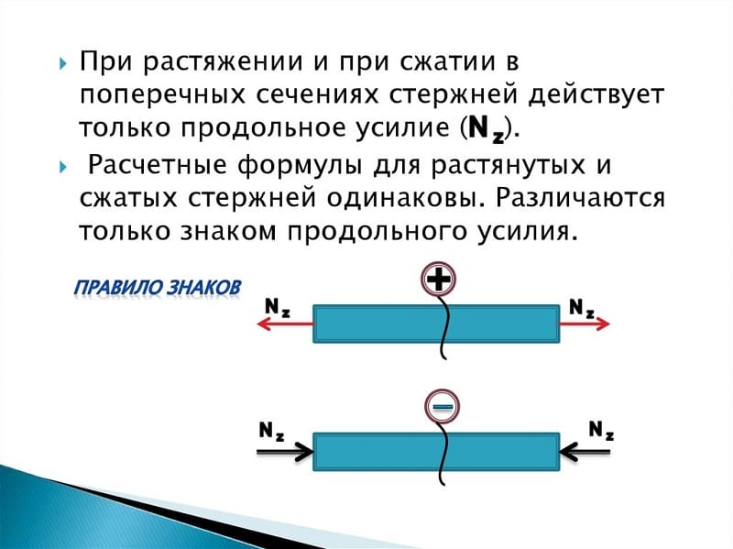

***Построение эпюры продольных сил***

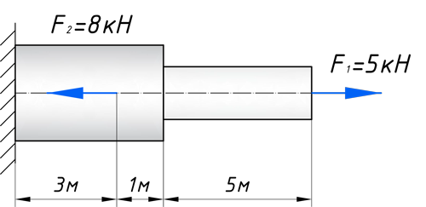

Чтобы построить эпюру продольных сил, нужно разбить наш брус на несколько участков, на которых эта эпюра будет иметь постоянное значение. Конкретно, для продольной эпюры, границами участков служат те точки, где прикладываются силы. То бишь, для нашего примера, нужно рассмотреть всего 2 участка:

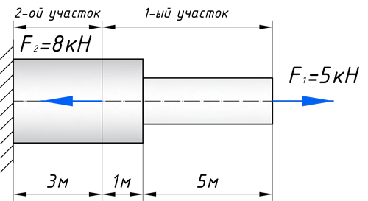

***Важно! На эпюру продольных сил, никак не влияет форма бруса, в отличие от других эпюр, которые будем дальше рассчитывать и строить.***

На первом участке сила F1 **растягивает брус** на величину 5кН, поэтому на этом участке, продольная сила будет **положительной** и равной:

https://sopromats.ru/wp-content/uploads/2017/12/1.png

Откладываем это значение на графике. Эпюры в сопромате, принято штриховать перпендикулярно нулевой линии, а также для продольных сил, на эпюрах проставляются знаки:

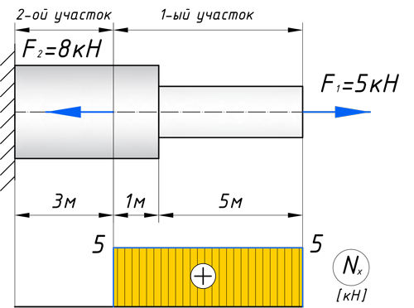

На втором же участке, сила F2 сжимает брус, тем самым в уравнение продольных сил, она пойдет с минусом:

https://sopromats.ru/wp-content/uploads/2017/12/2.png

Откладываем полученное значение на эпюре:

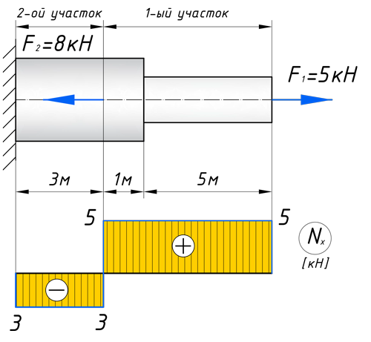

Вот так, достаточно просто, строится эта эпюра!

***Построение эпюры нормальных напряжений***

Переходим к эпюре нормальных напряжений. В отличие от продольных сил, нормальные напряжения зависят от формы бурса, а если точнее, то от площади его поперечных сечений и вычисляются они, по следующей формуле:

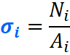

***Чтобы найти нормальное напряжение в любом сечении бруса, нужно: продольную силу в этом сечении разделить на его площадь.***

Для того, чтобы построить эпюру **нормальных напряжений**, нужно рассчитать ее для любого сечения, каждого участка. В отличие, от продольной силы, здесь границами участков также служат места изменения геометрии бруса. Таким образом, для нашего подопытного бруса, нужно наметить три участка и вычислить напряжение, соответственно, 3 раза:

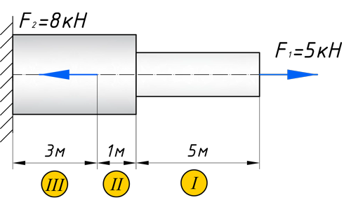

Зададим брусу на первом участке (I) площадь поперечного сечения A1=2 см2, а вторая ступень бруса, допустим, будет иметь площадь A2=4 см2 (II, III участки). В вашей домашней задаче, эти величины будут даны по условию. Также в задачах, часто, просят определить эти площади из условия прочности, с учетом допустимого напряжения, обязательно сделаю статью про это.

Вычисляем напряжения на каждом участке:

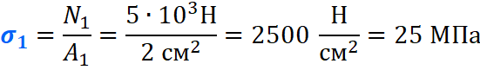

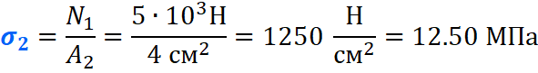

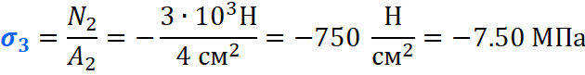

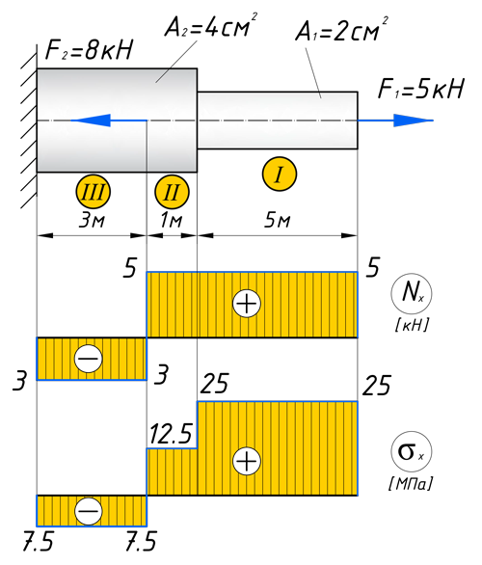

По полученным значениям строим эпюру нормальных напряжений:

**Деформации при растяжении сжатии**

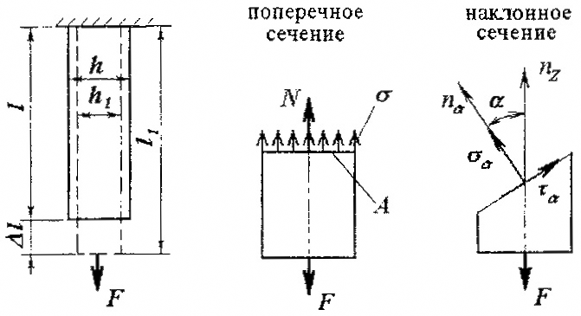

При растяжении (сжатии) имеют место линейные [деформации](https://isopromat.ru/glossary/deformacii):  
— [абсолютная](https://isopromat.ru/glossary/deformacii/absolutnye) продольная деформация (удлинение/укорочение)  
https://isopromat.ru/wp-content/uploads/RS-5.png  
— абсолютная продольная деформация (сужение/утолщение)  
https://isopromat.ru/wp-content/uploads/RS-6.png  
— [относительная](https://isopromat.ru/glossary/deformacii/otnositelnye) продольная деформация  
https://isopromat.ru/wp-content/uploads/RS-7.png  
— относительная поперечная деформация  
https://isopromat.ru/wp-content/uploads/RS-8.png  
Отношение  
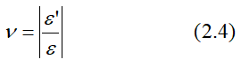  
называется [коэффициентом поперечной деформации](https://isopromat.ru/sopromat/teoria/koefficient-puassona) (коэффициентом Пуассона).

Напряжения и деформации взаимосвязаны [законом Гука](https://isopromat.ru/glossary/zakon-guka)  
https://isopromat.ru/wp-content/uploads/RS-10.png  
где:  
E – [модуль упругости I рода](https://isopromat.ru/sopromat/teoria/modul-unga) (модуль Юнга), является постоянной величиной для данного материала и характеризует его жесткость, для стал

E=2 $×{10}^{5}$ МПа  
Изменение длины участка бруса постоянного сечения вычисляется по [формуле](https://isopromat.ru/sopromat/formula/rastazhenie-szatie)  
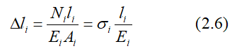  
Величина EiAi называется жесткостью поперечного сечения бруса при растяжении (сжатии).  
Полное удлинение (укорочение) бруса с несколькими [силовыми участками](https://isopromat.ru/glossary/silovoj-uchastok).

Рассмотрим диаграмму растяжения стержня из малоуглеродистой стали. Пусть круглый стержень длинной l0 и начальным постоянным поперечным сечением площади A0 статически растягивается с обоих торцов силой F.

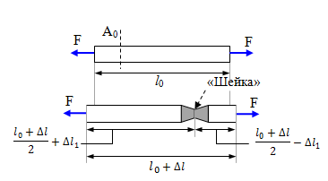

Диаграмма сжатия стержня имеет вид (рис. )

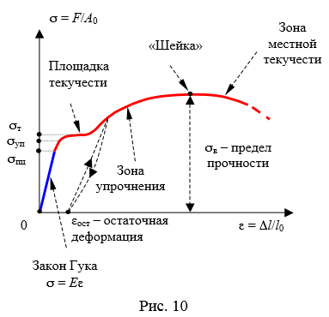

σп - предел пропорциональности; σуп - предел упругости; σт - предел текучести; σв - предел прочности (временное сопротивление)

При растяжении/сжатии бруса могут возникать 2 вида деформации. Первый – упругая, второй – пластическая. Для упругой деформации характерно восстановление первоначальных параметров после прекращения воздействия. В случае пластической стадии деформации материала он утрачивает и не восстанавливает форму и размеры. Величина воздействия для перехода одного вида в другой называется пределом текучести.

[Условие прочности при растяжении/сжатии](https://isopromat.ru/sopromat/teoria/uslovie-prochnosti/pri-rastyazhenii-szhatii) выражается неравенством:  
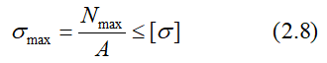  
Здесь  
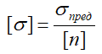  
— [допускаемое напряжение](https://isopromat.ru/sopromat/teoria/dopustimoe-napryazhenie);  
***σпред*** — предельное (опасное) для данного материала напряжение, равное [пределу текучести](https://isopromat.ru/sopromat/teoria/predel-tekuchesti) (***σТ*** или ***σ0,2***) для пластичных материалов или [пределу прочности](https://isopromat.ru/sopromat/teoria/predel-prochnosti) ***σпч*** для хрупких материалов;  
[n] – нормативный коэффициент запаса прочности.

[Условие прочности](https://isopromat.ru/sopromat/teoria/uslovie-prochnosti) позволяет решать три типа задач:  
1. [Проверка прочности](https://isopromat.ru/sopromat/primery-reshenia-zadach/proverka-na-prochnost) (проверочный расчет)  
https://isopromat.ru/wp-content/uploads/RS-15.png  
2. Подбор сечения (проектировочный расчет)  
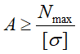  
3. Определение грузоподъемности (допускаемой нагрузки)  
https://isopromat.ru/wp-content/uploads/RS-17.png  
При [расчете на жесткость](https://isopromat.ru/sopromat/primery-reshenia-zadach/raschet-na-zhestkost) растянутого (сжатого) бруса обычно определяют величину продольной деформации, которая не должна превышать допустимых значений, т.е.  
https://isopromat.ru/wp-content/uploads/RS-18.png

**Задание для выполнения.**

Для заданного бруса построить эпюры продольных сил и нормальных напряжений. Определить деформацию бруса.

|  |
| --- |
| ***F*1**  ***F*2**  ***F*3**  ***A*1**  ***A*2**  *c*  *b*  *a* |

F1=12 кН F1=22 кН F3=36кН А1=1см2  А2=1,5см2

**Пример выполнения задания.**

Для данного ступенчатого бруса.Построить эпюру продольных сил, эпюру нормальных напряжений и определить деформацию, если E= 2*105 МПа.

**F1=****ЗО** кН = ЗО 1О3 Н; **F2** *=* **38 кН=**38103 Н;

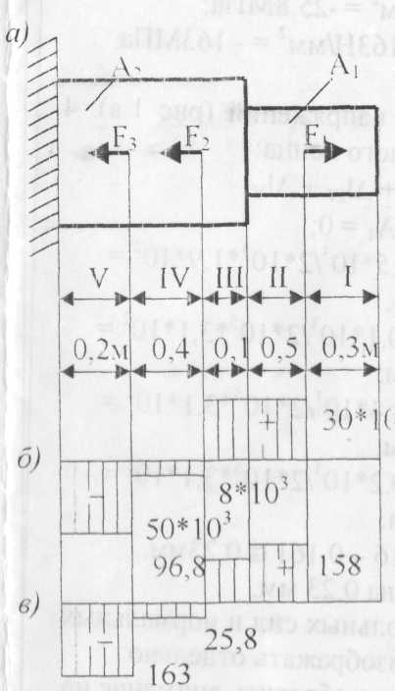F3 = 42кН = 4210 3Н;

A1 = 1.9см2 = 1,910 2мм2;

А2 = 3,1см2 = 3,1102мм2

**Решение.**

**1. Отмечаем участки, как показано на ( рис 5,а.)**

**2. Определяем значения продольной силы N на участках бруса:**

**N1 = 0; N2 = F1 = 30kН;**

**N3 = F1 = ЗО кН;**

**N4 = F1 – F2 = -8kН;**

**N5=F1 –F2 – F3 = 50kН Строим эпюру продольных сил (рис.5.б).**

**Рис. 5.**

**3. Вычисляем значения нормальных напряжений:σ1=**

**σ2=**

**σ3=**

**σ4=**

**σ5=**

**4. Строим эпюру нормальных напряжений (рис 1.в). Определяем перемещение свободного конца:**

∆ 1 = ∆ I 1+∆ 12 + ∆ 13 + ∆ I4+∆ I5;

Δl1=0

∆l 2 = 

∆ l3 = 

Δ l4=

Δ l5=

Δl=Δl1+Δl2 +Δl3 +Δl4 +Δl5

∆1 = 0.304 + 0,0484 -0,0516 -0,161 ≈ 0,23мм.

**Брус удлиняется на 0,23 мм.**

***Примечание****:*

*Работу сдать в электронном формате до 27.03.2020г. на электронную почту* [*galinakzn@gmail.com*](mailto:galinakzn@gmail.com)*.*

***Не забывайте подписывать свои листочки- группа, фамилия.***